MIT044 – P04070 - SM086 - Cálculo de frete relacionado a despesas acessórias

10/07/2020

V05



**Sumário**

1. Dados Gerais 3

2. Dados da Personalização 3

3. Especificação da Personalização 3

Histórico de versões 3

a. Processo Atual 3

b. Processo Proposto 3

i. Parametrizações 3

ii. Execução 4

iii. Customizações 5

4. Aprovação 9

# Dados Gerais

|  |  |
| --- | --- |
|  |  |
| Nome do Cliente: GONCALVES &TORTOLA SA | Código do Cliente:TFBR10 |
| Nome do Projeto: Eclosão | Nº do Projeto: 0000032563 |
| N° Contrato:897110 | Produto: Protheus |
| Data: 23/06/2020 | Assunto: SM086 - Calculo de Frete relacionado a despesas acessórias |
| Gerente/Coordenador Projeto: AnaMaria Moraes | Assinatura: |
| Consultor: Ricardo Mendes | Assinatura: |

# Dados da Personalização

|  |
| --- |
| **Dados da Personalização** |
| **Extra Projeto: Sim** **Não** |
| **Qtd. Horas:** |
| **Criticidade para Implementação (*):**  **Alto Impacto**  **Médio Impacto  Baixo Impacto** |
| **Responsável no Cliente:** |
| **Responsável na TOTVS:** |

(*) Alto Impacto: Não é possível implementar sem a modificação no software;

Médio Impacto: É possível implementar com entrega das modificações após a implementação;

Baixo Impacto: É possível implementar sem a modificação no software.

# Especificação da Personalização

## Histórico de versões

|  |  |  |
| --- | --- | --- |
| **Versão** | **Data** | **Itens alterados** |
| V05 | 10/07/2020 | * **Foi retirado** as seguintes partes, que constavam na versão anterior:   + Regra para buscar a alíquota do ICMS, **“No campo (F7_ALIQEXT) caso não estiver preenchido analisar o campo (B1_PICM) no cadastro de produto”.**   + Criar uma rotina para inibir a tela de cálculo de frete vindo da função padrão (A410SMLFRT), recomendo utilização do ponto de entrada MA410FRT. |

## Processo Atual

Não se aplica

## Processo Proposto

## Parametrizações

Calcular em cima de frete que estejam relacionados a transportadora que pertence a outra UF, que não seja a UF do Remetente, atendendo a legislação vigente para processos de venda diretas Lorenz e não Lorenz.

As regras estão descritas na seção de **customização** abaixo.

## Execução

A seguir é apresentado um macrofluxo do processo a ser executado com a solução a ser desenvolvida e seu respectivo caso de uso:

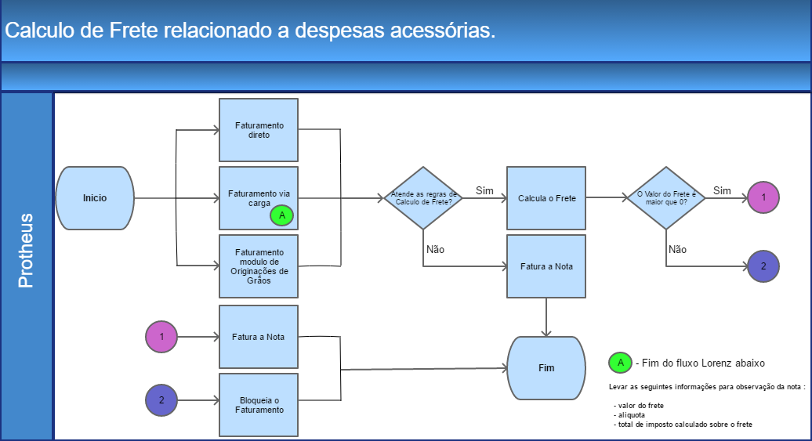

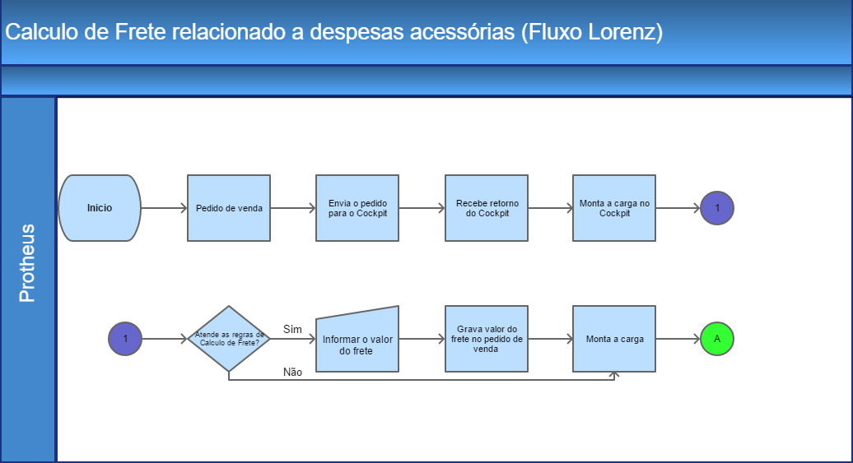

**Premissas**

* Os cadastros necessários para o processo mencionado deverão estar saneados e de acordo para o perfeito funcionamento do desenvolvimento.

**Restrições**

* Só serão considerados processos e rotinas descritas neste documento.
* Não será desenvolvida pela CDE (FSW) nenhuma rotina específica para realizar a carga inicial das tabelas do Protheus.
* Não está previsto nenhum desenvolvimento especifico para tratamento de conversão de códigos (“De” / “Para”).

**Casos de Testes – Calculo de Frete relacionado a despesas acessórias**

|  |  |  |
| --- | --- | --- |
| **Caso de Teste** | **Descrição do Caso de Teste** | **Resultado Esperado** |
| 1 | Criar pedido de venda | N/A |
| 2 | Liberar pedido de venda | N/A |
| 3 | Enviar pedido de venda para o cockpit logístico | Receber o retorno do cockpit logístico |
| 4 | Gerar carga | N/A |
| 4.1 | Verificar se **atende regras** para cálculo de frete (Lorenz), verificar o parâmetro FS_C040701 para identificar as filiais Lorenz | N/A |
| 4.2 | Atendendo as regras de cálculo de frete, abre tela para digitar o valor do frete (Lorenz) | N/A |
| 4.3 | Grava o valor do frete no pedido de venda, no campo Frete Autônomo (C5_FRETAUT) | Ponto de entrada sugerido OMSCPL7D: <https://tdn.totvs.com/pages/releaseview.action?pageId=544193317> |
| 5 | Monta a Carga | N/A |
| 6 | Efetua o faturamento (Direto, Carga ou Oriundo de Originações de Grãos) | N/A |
| 6.1 | Atendendo as **regras de cálculo de frete**, efetua o cálculo do frete no momento do faturamento, caso contrário **bloqueia o faturamento** | Localizar pontos de entrada para as seguintes rotinas: - MATA461A,  - MATA461B, recomendo ponto de entrada M460MARK  - OGA250 recomendo ponto de entrada M460MARK |
| 6.2 | Se não for Lorenz efetua o cálculo do frete desenvolvendo uma nova função. | Função sugerida para exemplo: Function GFEX011SIM () (para Cálculo de frete no GFE) |
| 7 | Transmissão da Nota fiscal | N/A |
| 8 | Impressão da Danfe, **se atender as regras** mencionadas e verificar o conteúdo no parâmetro FS_C040702 com o texto que vai levar para a observação na DANFE. | Levar as seguintes informações para observação da nota:  - Valor do frete,  - Total de imposto calculado sobre o frete.  PE01NFESEFAZ -> Leva informação adicionais para a DANFE |

## Customizações

* + 1. **Valor do frete na geração da carga da viagem (OMSXCPL7) – Lorenz:**
* Criar parâmetro **FS_C040701**, para que sejam indicadas quais filiais da Lorenz.
* Criar parâmetro **FS_C040703**, para que indique a qual é UF de origem que está dentro do processo.
* Não deverá contemplar pedido de venda de exportação, C5_PEDEXP deve ser igual a branco.
* Verificar se a filial logada consta no parâmetro FS_040701.
* **Verificar se atende as regras abaixo**:
  + - * 1. Deverá ser considerado as seguintes: UF de Origem **contida no parâmetro (FS_C040703)**, UF de destino **fora do estado (Diferente da UF de Origem)** e UF da Transportadora **fora do estado (Diferente da UF de Origem),** (Validação deve ser conjunta para as 3 condições citadas).

**UF Origem** -> Se os campos C6_XCDEMB, C6_XLJEMB estiverem preenchidos, posicionar na tabela de fornecedor (SA2) utilizando os campos para encontrar o registro equivalente (Índice 1, A2_COD = C6_XCODEMB e A2_LOJA = C6_XLJEMB). Ao encontrar o registro retornar o campo de estado (A2_EST). Se não encontrar o registro, deverá considerar como se os campos estivessem vazios. Se os campos estiverem vazios retornar o estado de cobrança da filial logada (M0_ESTCOB).

**UF Destino** -> Se os campos C5_CLIENT e C5_LOJAENT estiverem preenchidos, posicionar na tabela de cliente (SA1), para Tipo de Pedido Normal ou, se Tipo de Pedido for Devolução de Compras ou Beneficiamento, fornecedor (SA2). Ao encontrar o registro retornar o campo de estado (A1_EST ou A2_EST).

**UF Transportadora** -> Se o campo C5_TRANSP estiver preenchido, posicionar na tabela de transportadora (SA4) utilizando o campo para encontrar o registro equivalente (Índice 1, A4_COD = C5_TRANSP). Ao encontrar o registro retornar o campo de estado (A4_EST).

* + - * 1. Tipo de Frete dever ser CIF (Onde a GTFOODS realiza o pagamento) (C5_TPFRETE=C ou R).
        2. O valor do frete não deve compor os totais da nota, devendo ser destacado apenas em informações adicionais (Mostrar valor do frete e valor de Imposto sobre o cálculo), conforme item “**Informações adicionais da DANFE**”, descrito abaixo.
      * **Alíquota do ICMS do frete** (C5_XAICFRE)-> Para encontrar a alíquota correspondente deve ser verificado as seguintes situações: alíquota de operação **interestadual (UF Origem diferente de UF Destino)** e UF da Transportadora **fora do estado (Diferente da UF de Origem):**
        1. Analisar o parâmetro **MV_NORTE** e caso a **UF Destino** esteja no parâmetro considera o valor do ICMS Autônomo com alíquota de 7%, caso esse campo não estiver preenchido analisar os parâmetros **MV_ICMPAD** para saída.
* Caso a viagem esteja dentro das condições acima, o usuário deve obrigatoriamente informar o valor do frete em que foi combinado através de uma getdados.
* Esse processo acontece a partir da viagem que vai gerar uma carga, portanto se torna necessário validar os dados entre as tabelas DK0 e DK1 cabeçalho e item da viagem.
* Na rotina Monitor Carga\Viagens (**OMSXCPL7)** recomenda utilização do ponto de entrada **OMSCPL7D** onde por esse ponto pode validar a geração da carga para viagem e usuário preencher o valor do frete no pedido de venda, podendo o usuário **CONFIRMAR** ou **CANCELAR**
  + Ao **CONFIRMAR**:
    - Se o valor do frete não for informado, deve ser exibida a mensagem “O valor do frete deve ser informado para a viagem xxx”, e retornar para a tela para informar o valor do frete.
    - Se o valor do frete for informado, deve ser gravado no campo C5_FRETAUT e C5_XVALFRE, e, se houver mais que um pedido, ratear esse valor usando como base o peso bruto (C5_PBRUTO).
    - Usando como base o valor do frete, campo C5_XVALFRE, e a alíquota do ICMS do frete (C5_XAICFRE), calculada conforme premissas discriminadas acima, devem ser gravados o valor e do ICMS do frete, campo (C5_XICMFRE) e a alíquota do ICMS do frete (C5_XAICFRE).
  + Ao **CANCELAR**:
    - O ponto de entrada deve retornar falso (.F.), e a carga da viagem não deve ser gerada, possibilitando o usuário gerar a carga da viagem posteriormente.
* Abaixo, no item 4, seguem exemplos de operação de frete autônomo.
  + 1. **Cálculo do frete para Faturamento direto (MATA461A), Faturamento via carga (MATA461B) e Faturamento via Originação (OGA250):**
* No momento do faturamento, a filial logada não deve estar contida no parâmetro **FS_C040701** (filiais Lorenz).
* Não deverá contemplar pedido de venda de exportação, C5_PEDEXP deve ser igual a branco.
* **Verificar se atende as regras abaixo**:
  + - * 1. Deverá ser considerado as seguintes: UF de Origem **contida no parâmetro (FS_C040703)**, UF de destino **fora do estado (Diferente da UF de Origem)** e UF da Transportadora **fora do estado (Diferente da UF de Origem),** (Validação deve ser conjunta para as 3 condições citadas).

**UF Origem** -> Se os campos C6_XCDEMB, C6_XLJEMB estiverem preenchidos, posicionar na tabela de fornecedor (SA2) utilizando os campos para encontrar o registro equivalente (Índice 1, A2_COD = C6_XCODEMB e A2_LOJA = C6_XLJEMB). Ao encontrar o registro retornar o campo de estado (A2_EST). Se não encontrar o registro, deverá considerar como se os campos estivessem vazios. Se os campos estiverem vazios retornar o estado de cobrança da filial logada (M0_ESTCOB).

**UF Destino** -> Se os campos C5_CLIENT e C5_LOJAENT estiverem preenchidos, posicionar na tabela de cliente (SA1), para Tipo de Pedido Normal ou, se Tipo de Pedido for Devolução de Compras ou Beneficiamento, fornecedor (SA2). Ao encontrar o registro retornar o campo de estado (A1_EST ou A2_EST).

**UF Transportadora** -> Se o campo C5_TRANSP estiver preenchido, posicionar na tabela de transportadora (SA4) utilizando o campo para encontrar o registro equivalente (Índice 1, A4_COD = C5_TRANSP). Ao encontrar o registro retornar o campo de estado (A4_EST).

* + - * 1. Tipo de Frete dever ser CIF (Onde a GTFOODS realiza o pagamento) (C5_TPFRETE=C ou R).
        2. O valor do frete não deve compor os totais da nota, devendo ser destacado apenas em informações adicionais (Mostrar valor do frete e valor de ICMS sobre o cálculo), conforme item “**Informações adicionais da DANFE**”, descrito abaixo.
      * **Alíquota do ICMS do frete** (C5_XAICFRE)-> Para encontrar a alíquota correspondente deve ser verificado as seguintes situações: alíquota de operação **interestadual (UF Origem diferente de UF Destino)** e UF da Transportadora **fora do estado (Diferente da UF de Origem):**
        1. Analisar o parâmetro **MV_NORTE** e caso a **UF Destino** esteja no parâmetro considera o valor do ICMS Autônomo com alíquota de 7%, caso esse campo não estiver preenchido analisar os parâmetros **MV_ICMPAD** para saída.
* Atendendo as regras para cálculo do frete, caso o valor esteja zerado ou menor que zero, o faturamento não deve prosseguir. Sugestão do ponto de entrada **M460MARK.** Deve ser exibida a mensagem “Faturamento bloqueado devido o retorno do cálculo de frete autônomo estar sem valor” e retornando .F. (falso) nesse PE. Este PE será acionado para o processo de faturamento por pedido (MATA461A), faturamento por carga (MATA461B) e Originação (OGA250).
  1. Criar uma rotina que faz o cálculo do valor de frete, usando como exemplo a função **(GFEX011SIM)** gravando o valor do frete no campo C5_FRETAUT e C5_XVALFRE.
  2. Usando como base o valor do frete, campo C5_XVALFRE, e a alíquota do ICMS do frete (C5_XAICFRE), calculada conforme premissas discriminadas acima, devem ser gravados o valor e do ICMS do frete, campo (C5_XICMFRE) e a alíquota do ICMS do frete (C5_XAICFRE).
* Abaixo, no item 4, seguem exemplos de operação de frete autônomo.
  + 1. **DANFE - Informações adicionais ao Fisco (para os casos 1 e 2, acima):**
* Para os casos acima, em que foi informado ou calculado o valor do frete, e o valor do frete informado ou calculado no campo C5_XVALFRE for maior que zero, enviar e imprimir na DANFE as seguintes informações adicionais ao Fisco (tag **infAdFisco**):
  + Valor do frete (C5_XVALFRE).
  + Total do ICMS calculado sobre o frete (C5_XICMFRE).
* Criar uma rotina para incluir informação adicionais do Fiscal, recomenda utilização do ponto de entrada **PE01NFESEFAZ**.
  + Este ponto de entrada está com o registro posicionado no item do documento de saída (SD2). A partir do campo D2_PEDIDO, é possível posicionar nas demais tabelas e verificar as condições para inclusão das informações adicionais.
* Criar parâmetro **FS_C040702**, com as informações do texto abaixo:
  + ***“Art 142- Anexo IX, Decreto 7871/2017 PR.”***
* Concatenar as informações dos valores após pegar o conteúdo do parâmetro **FS_C040702**:
  + “VLR FRETE” + C5_XVALFRE + “ VLR ICMS FRETE “ + C5_XICMFRE.
    1. **Exemplos de operação de frete autônomo:**

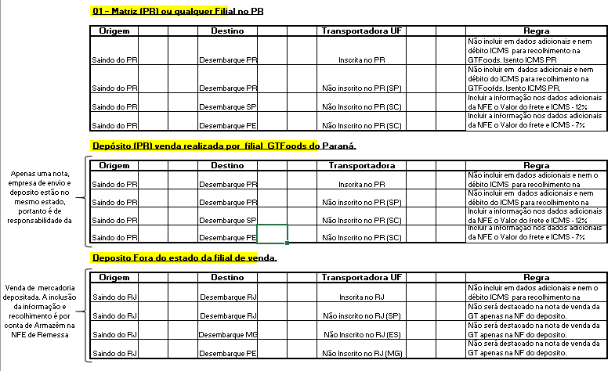

* + 1. **Alteração no dicionário de dados:**

**Criação de campos -SX3 – Pedido de vendas:**

|  |  |  |  |  |  |  |  |  |  |  |  |  |
| --- | --- | --- | --- | --- | --- | --- | --- | --- | --- | --- | --- | --- |
| **Campo – SX3** | **Desc. Campo** | | **Tipo** | **Tam** | **Dec** | **Formato** | **Contex** | | **Prop** | **F3** | **Obrig** | **Browse** |
| C5_XVALFRE | Valor Frete Autônomo | | N | 12 | 2 | @E 999,999,999.99 | Real | | V |  |  |  |
| **Combo** |  | | **Valid** | Positivo() | | | **Inicial** |  | **Edit** |  | |
| C5_XAICFRE | Alíquota ICMS Frete Autônomo | | N | 6 | 2 | @E 999.99 | Real | | V |  |  |  |
| **Combo** |  | | **Valid** | Positivo() | | | **Inicial** |  | **Edit** |  | |
| C5_XICMFRE | Valor ICMS Frete Autônomo | | N | 12 | 2 | @E 999,999,999.99 | Real | | V |  |  |  |
| **Combo** |  | | **Valid** | Positivo() | | | **Inicial** |  | **Edit** |  | |

**Criação de parâmetro – SX6**

|  |  |  |  |
| --- | --- | --- | --- |
| **Parâmetro** | **Tipo** | **Descrição** | **Conteúdo** |
| FS_C040701 | Caracter | Filial da Lorenz que irão entrar na regra de cálculo do frete autônomo na rotina de montagem da carga no CockPit | Exemplo “01001” e “01002”  01001|01002 |
| FS_C040702 | Caracter | Informação de texto sugerido na observação da nota (DANFE). | “***Art 142- Anexo IX, Decreto 7871/2017 PR.***” |
| FS_C040703 | Caracter | UF de Origem que faz parte do processo de cálculo de frete | Exemplo - PR|SC|RJ |

# Aprovação

|  |  |  |
| --- | --- | --- |
| **Aprovador por** | **Assinatura** | **Data** |
| Victor Hugo Ferreira |  | **___/___/___** |
| Darli Reis |  | **___/___/___** |
| Matheus Pereira |  | **___/___/___** |
| Ana Bossonário |  | **___/___/___** |
| Mauricio Santos |  | **___/___/___** |
| Renata Aro |  | **___/___/___** |
| Anderson Ribeiro |  | **___/___/___** |
| Anderson Gomes |  | **___/___/___** |
| Ricardo Mendes |  | **___/___/___** |
| Antônio Caetano |  | **___/___/___** |